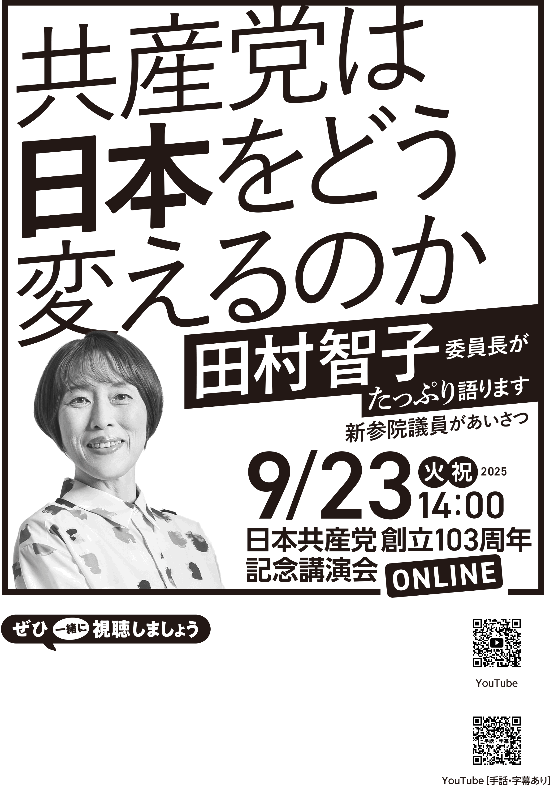

〇〇支部・会場・連絡先など

